Приложение 1


ПОРТФОЛИО ПО ОРКСЭ
Учени( ) 4 ____ класса
ФИО___________________________________


Урок №1 «Россия - наша Родина».
Задание 1. Заполни пропуски в предложениях.
Мы живём в замечательной стране, имя которой – ___________________________________ .
Мы с любовью называем нашу страну ________________, потому что родились и живём в ней.
Основной закон нашего государства – _________________________ .
Столица России – город __________________________ .
Глава нашего государства – _______________, в настоящее время этот пост занимает ___________________________________________________.
Государственные символы России – это ________________, ______________, _____________.
Задание 2. Есть у России символы официальные, государственные: герб, флаг, гимн. Что ещё может быть символом нашей великой Родины?
(природный объект, город, сооружение, человек, литературный герой, песня, предмет, растение, животное и т.д.)
Нарисуй такой символ России

Задание 3.В нашей стране проживают люди более ста национальностей. У каждого народа свой язык и культура. Это большая ценность. Люди каких национальностей живут в твоём крае?
Запиши __________________________________________________________________________________________
Задание 4. Запиши ФИО первого президента России
__________________________________________________________________________________________
Урок №2 «Что такое светская этика»
Задание 1.Словарь
_____________________ – любовь к мудрости.
_____________________ - философская наука, изучающая мораль, нравственность. Термин введен Аристотелем. (IV век до н.э.)
____________________ – не церковный, гражданский.
Задание 2. Работа с терминами.
Этика______________________________________________________________________________
Задание 3. Назови положительные и отрицательные качества человека. Запиши

Задание 4.Отметьте, иллюстрации (поставьте галочку), на которых изображены люди светских профессий.
 | 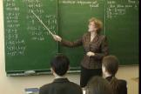 | 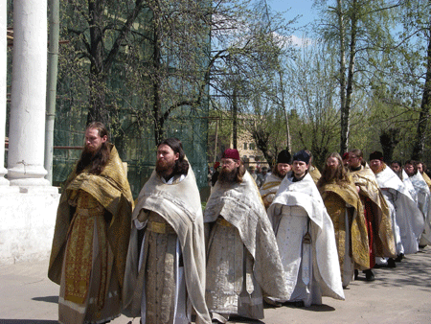

Задание 5.Отметьте, иллюстрации (поставьте галочку), на которых изображены светские сооружения.

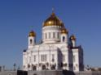 |  |  | 

Задание 6. Что помогает понять человеку светская этика? (При ответе используй учебник) ___________________________________________________________________________________________
Урок №3 «Культура и мораль»
Задание 1. Словарь.
Культура- 1.__________________________________________________________________
2. __________________________________________________________________
Задание 2. Работа с терминами.
Культура________________________________________________________________________________
Мораль_________________________________________________________________________________
Мораль— это заданные этикой правила поведения.
Нравственность— внутренняя предрасположенность и потребность соблюдать эти правила

Мораль— это заданные этикой правила поведения.
Нравственность— внутренняя предрасположенность и потребность соблюдать эти правила

Задание 3. Соедините линиями соответствующие понятия.
Мораль— это заданные этикой правила поведения.
Нравственность— внутренняя предрасположенность и потребность соблюдать эти правила

Архитектурные сооружения
Книги, журналы, газеты
Кодекс ученика
Семейные традиции
Материальная культура

Духовная культура
Автомобили
Воинский долг
Пословицы, поговорки

Задание 4. В 17 веке в Россию прибыл арабский путешественник Павел Алеппский. Вот как он описывает особенности жизни в России того времени.

«В праздничные дни все поспешают в церковь, нарядившись в лучшие свои одежды, особенно женщины… Люди молятся в храмах по шесть часов. Все это время народ стоит на ногах. Какая выносливость! Несомненно, все эти люди святые!
Винные лавки остаются закрытыми от субботы до понедельника. Так же делается и во время больших праздников.
По отчеству зовут даже крестьян.
Черный хлеб любят больше белого.
Собак кормят всегда мясом, а поят молоком. Поэтому при нападении на дом каждая собака в силах бороться с толпой.
Жена, принеся еду, садится за один стол с мужчинами.
На Пасху все целуются, говоря «Христос воскресе!».
Торговля московитов жесткая, это торговля сытых людей. Говорят они при торговле мало. При попытке торговаться сердятся. Цена одинаковая на всем рынке.
Когда мы вошли в больницу, от дурного запаха не могли оставаться в этом помещении смотреть на больных. Царь же подходил к каждому больному и целовал его в голову, уста и руки – и так до последнего».

Прочитай документ и обсуди с родителями следующие вопросы.
- Какие черты русской культуры 17 века, так поразившие арабского путешественника, живы до сих пор?
- Каких из упомянутых традиций уже не встретишь?
- Как вам кажется, хорошо ли это?

Урок №4 «Особенности морали»
Задание 1. Словарь
Мораль-___________________________________________________________________________
Задание 2.Подчеркни те качества человека, которые мораль одобряет
Смелость  Трусость  Верность  Предательство  Правдивость  Общительность  Замкнутость | Скромность  Доброта  Великодушие  Злорадство  Щедрость  Жадность  Милосердие | Высокомерие  Хамство  Уважение  Пренебрежение  Скромность  Отвага  Бесстрашие | Мужество  Приветливость  Равнодушие  Лживость  Стойкость  Вежливость  Зависть

Задание 3.Внимательно прочитай текст, определи нормы морали, которые нарушил Анатолий и подчеркни их.
Мама разбудила Толика в 9 часов утра и попросила сходить в магазин. Он пролежал в постели, уставившись в телевизор, до 11 часов. После завтрака, прихватив пару яблок, вышел погулять с собакой. Тут же пнул ее ногой (лаяла от радости). Мама просила быть дома в 13 часов – к обеду. Встретил одноклассника. Тот напомнил, что по математике задали трудную задачку. Во время разговора Толик начал грызть второе яблоко. Вернулся домой в 14 часов. После обеда мама сказала, что пора делать уроки. “А нам не задали”, – сказал Толик. В 16 часов он пошел в парк играть в футбол. Мяч застрял на дереве. Толик выломал из куста длинную ветку и сбил мяч. Возвращаясь, домой, увидел на земле кошелек. Озабоченная женщина, глядя в землю, ходила рядом. Толик незаметно поднял кошелек и побежал покупать мороженое. У перехода через улицу стояла слабовидящая старушка. Толик рванулся через улицу прямо к магазину.
Урок №5-6 «Добро и зло».
Задание 1.Распредели сказочных героев в два царства. Как бы ты назвал эти государства?
Кощей Бессмертный, Баба Яга, Золушка, Чипполино, Иван Царевич,
Василиса Премудрая, Колдун, Бармалей.

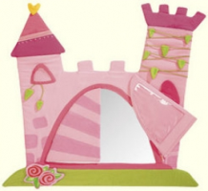
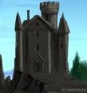

_____________________________ _________________________________
Задание 2.Кто кого пригласит на день рождения?
Кот Леопольд
Кощей Бессмертный
Крокодил Гена
Старуха Шапокляк
Страшила
Доктор Айболит
Баба
Яга

Задание 3. Работа с терминами.
Добро____________________________________________________________________________
Зло________________________________________________________________________________
Задание 4.Предложи свой вариант «расшифровки» слов.
Д_______________________
О_______________________ З_______________________
Б_______________________ Л_______________________
Р_______________________ О_______________________
О_______________________
Задание 5.Составь пословицы и высказывания. Соедини линией.
Рождает зверя зверь,
Рождает птица птицу,
От доброго – добро,
От злого – зло родится

Твори добро, чтобы любя,
добро нашло тебя

Худо тому,
Но зло творится без труда,
Добро – творить трудней

Добро и зло творить всегда
Во власти всех людей.
кто добра не делает никому

Задание 6. Оцени поступки детей (Поставь √ ):
Поступки детей | Добро | Зло
Дать списать домашнее задание
Объяснить решение задачи
Скрывать от родителей плохую отметку
Накормить бездомного котёнка
Задание 7. Рассмотри картину И. Е. Репина «Бурлаки на Волге».
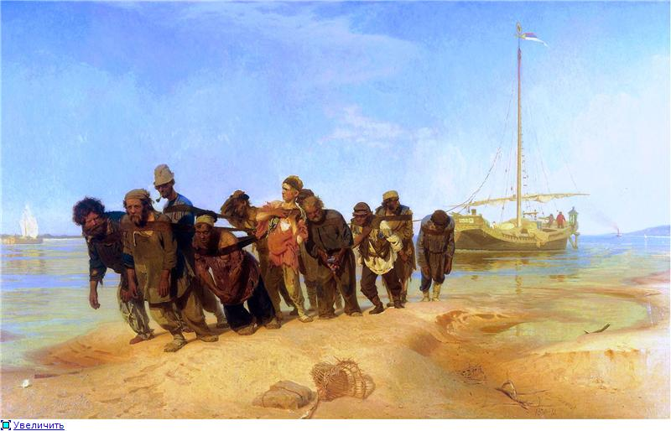
Менялись ли представления людей о добре и зле в ходе исторического развития? Приведи примеры.
Задание 8. Вместе со взрослыми найдите в литературе, Интернете примеры представлений людей о добре и зле в разные исторические эпохи. Запиши____________________________________________________________________________
Урок № 7-8 «Добродетель и порок».
Задание 1. Кроха сын пришёл к отцу
И спросила Кроха:
Что такое «хорошо» и что такое «плохо»?
Запиши положительные и отрицательные качества человека в таблицу.
Положительные | Отрицательные

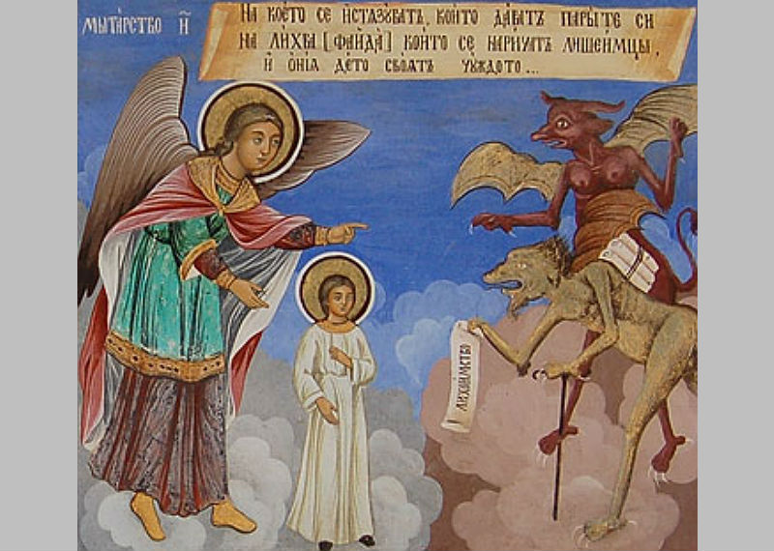
Задание 2. Работа с терминами.
Добродетель_____________________________________________________________________
Приведи примеры, на кого бы тебе хотелось быть похожим.
________________________________________________________________________________
Порок__________________________________________________________________________

Задание 3. Кто есть кто?
Вспомни, как зовут этих сказочных героев. Укажи, какими добродетелями и пороками они обладают. Раскрась понравившиеся картинки.
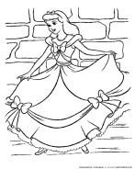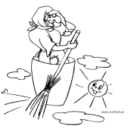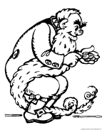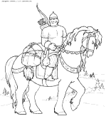
Задание 4. Прочитай рассказ, ответь на вопросы и нарисуй иллюстрацию к нему.
Плохо.
Собака яростно лаяла, припадая на передние лапы. Прямо перед ней, прижавшись к забору, сидел маленький взъерошенный котёнок. Он широко раскрывал рот и жалобно мяукал. Неподалёку стояли два мальчика и ждали, что будет. В окно выглянула женщина и поспешно выбежала на крыльцо. Она отогнала собаку и сердито крикнула мальчикам:
- Как вам не стыдно!
-А что стыдно? Мы ничего не делали! - удивились мальчики.
-Вот это и плохо! - гневно ответила женщина.
В. Осеева
Ответь на вопросы:
Как ты думаешь, почему женщина пристыдила мальчиков? ___________________________________________________________________________________
Можно ли сказать, что бездействие – это равнодушие, аравнодушие – это порок? ___________________________________________________________________________________
Задание 5. «Золотая середина»
Добродетель находится в середине между двумя пороками: избытком и недостатком. Определите добродетели:
Скупость
Расточительность

Угодничество

Враждебность

Трусость

Безрассудная отвага

Урок № 9 «Свобода и моральный выбор»
Задание 1.Прочитай историю.

На дне рождения Сергея собрался весь класс. Ребята с интересом рассматривали картины, написанные дедом Сергея, коллекцию миниатюрных моделей автомобилей, собранную его отцом. Друзья веселились, танцевали, играли в фанты. Вечер пролетел незаметно.
А через неделю два друга, одноклассники Сергея, решили пойти в кино. Вадим зашёл за Костей и на полочке в прихожей увидел удивительно знакомый автомобильчик. Это была ярко-красная гоночная модель, которую он не так давно держал в руках на дне рождения Сергея. Вадим засомневался и решил прямо спросить у друга.
Костя признался. Автомобиль был так хорош, что он не удержался и присвоил себе. Он попросил Вадима не выдавать его….
Ответь на вопросы:
Перед каким выбором оказался Вадим? ____________________________________________________________________________
Какой выбор есть у Кости? ____________________________________________________________________________
Чем могла закончиться эта история? Напиши вариант, который ты считаешь правильным. __________________________________________________________________________________
Задание 2. Работа с терминами.
Свобода___________________________________________________________________________
Задание 3. Перечитай сказку А.С. Пушкина «Сказка о мёртвой царевне и семи богатырях». В какой ситуации морального выбора оказалась Чернавка? Как она поступила?_________________________________________________________________________
Урок № 10 «Свобода и ответственность».
Задание 1. Один из рассказов Виктора Драгунского называется «Тайное всегда становиться явным». Раскройте смысл названия___________________________________________________________________________________________________________________________________________________________

Задание 2. Работа с терминами.
Ответственность________________________________________________________________
Задание 3. Приведи примеры преднамеренных и непреднамеренных поступков:
Непреднамеренные поступки
Преднамеренные поступки

_______________________________________________________________________________________________________________________________________________________________________________________________________________________________________________________
Задание 4. Запиши дела за которые отвечаете только вы:________________________________________________________________________________
Урок №11. Моральный долг.
Задание 1. Найди значения выражений, узнаешь тему сегодняшнего урока. Запиши ее.
250 ∙ 2 | Ь | 149 + 301 | Л | 98 + 14 | Н
640 : 2 | Р | 179 ∙ 100 | Д | 75 : 5 | О
82 + 24 | А | 10 ∙ 137 | М | 333 : 3 | Й
115 + 103 | Г | 1200 : 100 | Ы

218
450
25
17900
111
12
112
500
450
106
320
25
1370

Задание 2. Установите соответствие между видами моральных обязанностей и примерами проявления этих обязанностей:
моральная обязанность
пример её проявления

патриотический долг | ☼ |  | ☼ | Организация летнего отдыха
сыновний долг | ☼ |  | ☼ | Забота о родителях
родительский долг | ☼ |  | ☼ | Предотвращение пожаров
профессиональный долг | ☼ |  | ☼ | Защита Родины
Задание 3. Прочитай отрывок из повести А.Гайдара «Тимур и его команда».
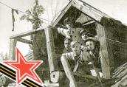
«Во двор того дома, откуда пропала коза и где жила бабка, которая поколотила бойкую девчонку Нюрку, привезли два воза дров. Ругая беспечных возчиков, которые свалили дрова, как попало, кряхтя и охая, бабка начала укладывать поленницу. Но эта работа была ей не под силу. Откашливаясь, она села на ступеньку, отдышалась, взяла лейку и пошла в огород. Во дворе остался теперь только трехлетний братишка Нюрки - человек, как видно, энергичный и трудолюбивый, потому что едва бабка скрылась, как он поднял палку и начал колотить ею по скамье и по перевернутому кверху дном корыту.
Тогда Сима Симаков, только что охотившийся за беглой козой, которая скакала по кустам и оврагам не хуже индийского тигра, одного человека из своей команды оставил на опушке, а с четырьмя другими вихрем ворвался во двор.
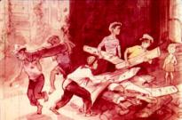
Он сунул малышу в рот горсть земляники, всучил ему в руки блестящее перо из крыла галки, и вся четверка рванулась укладывать дрова в поленницу.
Сам Сима Симаков понесся кругом вдоль забора, чтобы задержать на это время бабку в огороде.
Остановившись у забора, возле того места, где к нему вплотную примыкали вишни и яблони, Сима заглянул в щелку.
Бабка набрала в подол огурцов и собиралась идти во двор.
Сима Симаков тихонько постучал по доскам забора.
Бабка насторожилась. Тогда Сима поднял палку и начал ею шевелить ветви яблони.
Бабке тотчас же показалось, что кто-то тихонько лезет через забор за яблоками. Она высыпала огурцы на межу, выдернула большой пук крапивы, подкралась и притаилась у забора.
Сима Симаков опять заглянул в щель, но бабки теперь он не увидел.
Обеспокоенный, он подпрыгнул, схватился за край забора и осторожно стал подтягиваться. Но в то же время бабка с торжествующим криком выскочила из своей засады и ловко стегнула Симу Симакова по рукам крапивой. Размахивая обожженными руками, Сима помчался к воротам, откуда уже выбегала закончившая свою работу четверка.
Во дворе опять остался только один малыш. Он поднял с земли щепку, положил ее на край поленницы, потом поволок туда же кусок бересты.
За этим занятием и застала его вернувшаяся из огорода бабка. Вытаращив глаза, она остановилась перед аккуратно сложенной поленницей и спросила:
- Это кто же тут без меня работает? Малыш, укладывая бересту в поленницу, важно ответил:
- А ты, бабушка, не видишь - это я работаю.»
Можно ли этот поступок ребят назвать выполнением морального долга? Обоснуй свой ответ. _______________________________________________________________________
Урок №12. «Справедливость»
Задание 1. Закончи пословицы:

Любишь кататься ____________________________________________________.
Что посеешь, то _____________________________________________________.
Не рой яму другому, _________________________________________________.
Задание 2. Работа с терминами.
Справедливость____________________________________________________________________
Задание 3. Используя текст учебника запиши признаки, по которым можно судить о справедливости._____________________________________________________________________
Задание 4. Вспомни русские народные сказки. Расскажи о несправедливом отношении одних героев к другим__________________________________________________________________

Урок № 13 «Альтруизм и эгоизм»
Задание 1. Вспомни сказку Ш. Перро «Золушка». Создай портрет Золушки___________________________________________________________________________
Задание 2. Работа с терминами.
Альтруизм______________________________________________________________________
Эгоизм_________________________________________________________________________
Задание 3.Ты мечтал поймать золотую рыбку? Представь, что золотая рыбка попала в руки альтруиста и эгоиста. Какие три желания они бы загадали?
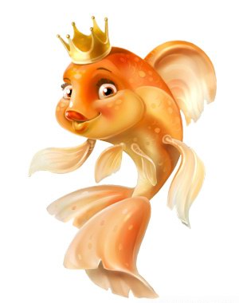

Задание 4. Прочти сказку В.Г. Губарева «Старик Хоттабыч». Запиши волшебные поступки Хоттабыча._________________________________________________________________________
Урок №14 «Дружба»
Задание 1.Прочитайте текст и ответьте на вопросы в конце текста.
ОДИНАКОВЫЕ.
«Жили две неразлучные подружки первоклассницы. Обе они маленькие, розовощёкие, светловолосые, они очень подходили друг на друга. Обеих мама одевали в одинаковые платья, обе учились только на пятёрки.
- Мы во всём одинаковые! – с гордостью говорили девочки.
Но однажды Соня, так звали одну из девочек , прибежала домой и похвасталась маме:
- Я получила по математике пять, а Вера только тройку. Мы стали уже не одинаковые….
Мама внимательно посмотрела на дочку. Потом сказала грустно:- Да, ты стала хуже ….
- Я?? – удивилась Соня. – Но ведь тройку получила не я!!...
- Тройку получила Вера, но она ведь получила её, потому что болела…. А ты обрадовалась – и это значительно хуже.»
Н.Чабаевский
За что мама осудила Соню? _____________________________________________________________________________
Что бы вы сказали Соне? ____________________________________________________________________________
Задание 2. Работа с терминами.
Дружба______________________________________________________________________
Избирательность_____________________________________________________________
Бескорыстие_________________________________________________________________
Симпатия____________________________________________________________________
Задание 3.Соедини стрелками начало и конец пословиц
Друга ищи,
Друг познаётся
Недруг поддакивает,
Дружба и братство
Последний чай -
Взаимное доверие -
Дорога к дому друга
а найдёшь береги.
в беде.
а друг спорит.
дороже богатства
другу наливай.
основа дружбы.
не бывает длинной.

Задание 4. Нарисуй портрет своего друга.

Урок №15 «Что значит быть моральным».
Задание 1. Как ты понимаешь слова древнего китайского мудреца Конфуция?
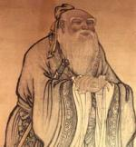
«Попытайтесь быть хотя бы немного добрее, и вы увидите, что будете не в состоянии совершить дурной поступок»
_____________________________________________________________________________________________________________________________________________________________________________________________________________________________________________________________________________________________________________________________________
Задание 2. Вставь пропущенное слово.
- Добро и зло проявляется в ___________________ людей.
- Добродетель – это _______________ выбор наилучшего поведения.
- Быть моральным – это значит _____________________.
- Примером морального поведения в обществе может быть ____________________________________________________________________.
Задание 3. Оцени сказочных героев. Кто из них обладает добродетельными качествами (Д), а кто порочными (П)?

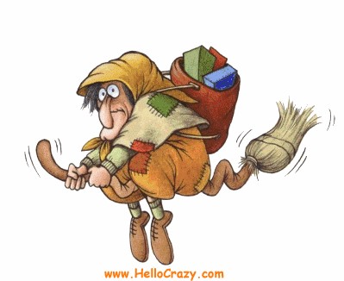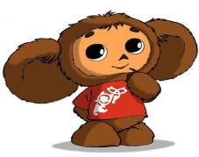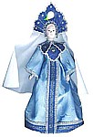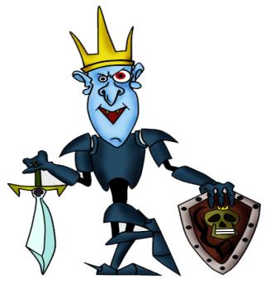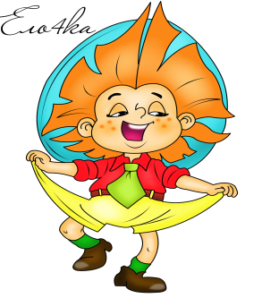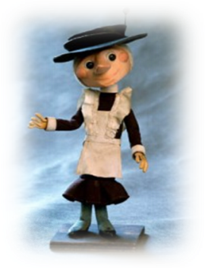

Задание 4. Вспомни сказки А.С. Пушкина. Кто из героев имеют добродетельные качества личности, а кто-порочные?
Добродетельные | Порочные

Уроки 16-17 Подведение итогов.
Мой проект.
Тема:_____________________________________________________________________________________________________________________________________________________________________________________

Урок №18 «Род и семья – исток нравственных отношений»
Задание 1. Закончи пословицу:
Вся семья вместе, так и душа______________________________
Яблоко от яблони________________________________________
Чем богаты_____________________________________________
Где мир да лад, там и божья_______________________________
В гостях хорошо,________________________________________
Задание 2. А что объединяет семью? Людей в семье? Какие особенности есть в вашей семье?
__________________________________________________________________________________________
Задание 3. Подобрать слова, характеризующие слово семья по твоему представлению.
1.____________________________
2.____________________________
3.____________________________

Задание 4. Придумай и изобрази герб своей семьи.

Задание 5. Заполни родословную своей семьи.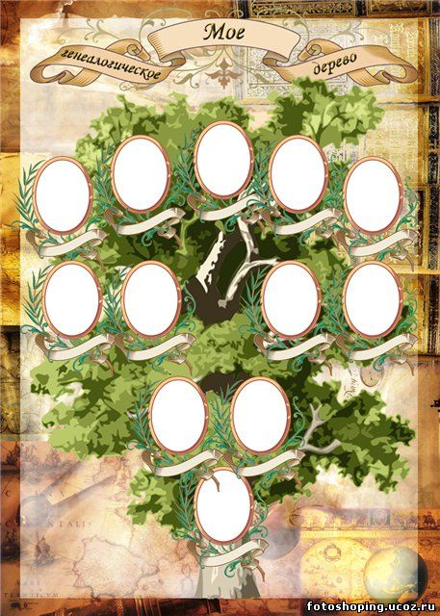

Урок № 19. « Нравственный поступок»
Задание 1. Работа с терминами.
Поступок- _____________________________________________________________________
Нравственный поступок- ________________________________________________________
Задание 2. Однажды Дима случайно разбил горшок с любимыми мамиными фиалками. Мама очень огорчилась. Ни Дима, ни Аня сразу не сказали правду, а переложили вину на котенка. Котенка наказали. Дима мучился целый день, а вечером признался маме во всем. К Диминому удивлению, мама не ругала его, а, наоборот, похвалила за то, что он сказал правду. И сказала: «Лучше горькая правда, чем сладкая ложь».
Хороший поступок – это когда делаешь то, что не вредит ни тебе, ни другим.
Вспомни и напиши, какой свой поступок ты считаешь очень важным (гордишься им).
Задание 3.Вспомните сказку А. Линдгрен «Малыш и Карлсон, который живёт на крыше». Проанализируйте одну из проделок Карлсона с точки зрения признаков нравственного поступка.___________________________________________________________________________________________________________________________________________________________
Урок № 20 « Золотое правило нравственности»
Задание 1. Подбери к слову «золотой» существительные в прямом и переносном значении
Золотой
Прямое значение | Переносное значение
Задание 2. Запиши «Золотое правило нравственности»____________________________________________________________________
Задание 3. Придумай продолжение этой сказки и нарисуй её героев.
Жила – была Злость – Тоска. Совершала она зло с утра до вечера, наводила на всех страх, тоску и печаль. Кто ни встречался с ней, начинал плакать, страшно ему становилось, неуютно, тревожно. Злость – Тоска сама не рада, и свет ей не мил. Ждёт она, не дождётся того, кто сумеет развеселить её и превратить в Добро – Веселье…

______________________________________________________________________________________________________________________________________________________________________________________________________________________________________________________________________________________________________________________________________________________________

Урок № 21 «Стыд, вина и извинение»

Задание 1. Работа с терминами.
Стыд______________________________________________________________________________
Вина______________________________________________________________________________
Задание 2. .Прочитай отрывки из романа М.Твена «Приключение Тома Сойера». Ответь на вопросы.
Альфред грустно поплелся в опустевшую школу. Он был оскорблен и разгневан. Ему было нетрудно угадать, в чем дело: девочка разговаривала с ним только для того, чтобы подразнить Тома Сойера. Ему хотелось придумать какой-нибудь способ так насолить врагу, чтобы самому остаться вне опасности. В это время ему попался на глаза учебник Тома. Вот удачный случай! Он с радостью раскрыл книжку на той странице, где был заданный урок, и залил всю страницу чернилами. Беки как раз в эту минуту заглянула со двора в окно и увидела, что он делает, но скрылась поскорее незамеченная.
Она побежала домой, ей хотелось разыскать Тома, сказать ему про книгу. Но на полдороге она передумала: ей вспомнилось, как обошелся с ней Том… «Так Тому и надо», - решила она.
Когда дело дошло до розги, Беки захотелось встать и сказать, что во всем виноват Альфред Темпль, но она сделала над собой усилие и заставила сидеть себя смирно. «Ведь Том наверняка наябедничает, что это я разорвала картинку».
Том получил свою порцию розг и вернулся на место, не чувствуя большого огорчения. Он думал, что, может быть, и вправду как – нибудь нечаянно во время драки с товарищами опрокинул чернильницу на книгу.
Учитель все больше распалялся гневом. Наконец он спросил:
- Кто разорвал книгу?
Ни звука. Можно было бы услышать, как упала булавка. Все молчали.
Учитель впивается глазами в одно лицо за другим, ища виновного.
Тут в уме у Тома молнией пронеслась внезапная мысль. Он вскочил на ноги и крикнул:
- Это сделал я!
- Вся школа в недоумении поглядела на безумца, совершающего такой невероятный поступок. Он без единого крика перенес самые жестокие удары, какие когда-либо наносил мистер Доббинс.
Вопросы:
Как ты думаешь, почему в похожих ситуациях герои вели себя по-разному?
_____________________________________________________________________________
Как ты оцениваешь поведение Альфреда, Беки, Тома Сойера?______________________________________________________________________
Что заставило Тома взять на себя вину другого человека?___________________________________________________________________________
Почему Беки промолчала, видя, что наказывают невиновного? _____________________________________________________________________________
Задание 3.Трудно ли просить прощение? Запиши как ты обычно это делаешь?___________________________________________________________________________

Урок № 22 «Честь и достоинство»
Задание 1. Работа с терминами.
Честь______________________________________________________________________________
Достоинство________________________________________________________________________
Задание 2. В годы войны генерал Власов попал в плен и… «сломался». Он дал согласие сотрудничать с фашистами и для этого организовал армию из пленных. Он предал свою Родину, свой народ, самого себя.
Гордость советской армии генерал Карбышев тоже попал в плен. Допросы, пытки не смогли сломать дух этого человека. И фашисты придумали казнь. Живого генерала в сильный мороз на улице обливали водой до тех пор, пока он не превратился в ледяную глыбу.
Вы можете привести пример высокой нравственности?
Задание 3. Используя шифр, найди слова, спрятанные за цифрами.

а | б | в | г | д | е | ё | ж | з | и | й
1 | 2 | 3 | 4 | 5 | 6 | 7 | 8 | 9 | 10 | 11
к | л | м | н | о | п | р | с | т | у | ф
12 | 13 | 14 | 15 | 16 | 17 | 18 | 19 | 20 | 21 | 22
х | ц | ч | ы | ш | щ | ь | ъ | э | ю | я
23 | 24 | 25 | 26 | 27 | 28 | 29 | 30 | 31 | 32 | 33

16 | 5 | 10 | 15 | 9 | 1 | 3 | 19 | 6 | 23 | 10 | 3 | 19 | 6 | 9 | 1 | 16 | 5 | 15 | 16 | 4 | 16

Задание 4. Прочитай отрывки из рассказа Л. Пантелеева «Честное слово». Ответь на вопросы.

- Давай, пошли. Смотри, уже поздно, уже сад закрывается.
И я хотел взять мальчика за руку. Мальчик поспешно отдернул руку и сказал…
- Не могу.

- Что не можешь?
- Идти не могу…. Я часовой… Мы играем… Один большой мальчик… привел сюда и говорит: «Тут у нас пороховой склад… А ты будешь часовой… Стой здесь, пока я тебя не сменю». Я говорю «Хорошо». А он говорит: «Дай честное слово, что не уйдешь»… Ну, я и сказал: «Честное слово – не уйду».
Я посмотрел на его маленький веснушчатый нос и понял, что ему действительно нечего бояться. Мальчик, у которого такая сильная воля и такое крепкое слово, не испугается темноты, не испугается хулиганов, не испугается и более страшных вещей.
А когда он вырастет… еще не известно, кем он будет, когда вырастет, но кем бы он не был, можно ручаться, что это будет настоящий человек…
Почему мальчик оказался поздно вечером в парке? Почему он не мог уйти?
__________________________________________________________________________________________
Задание 5.Назови имена людей, которые защищают честь нашей страны.
___________________________________________________________________________________
Урок № 23 «Совесть»
Задание 1. Работа с терминами.
Совесть-_____________________________________________________________________
Задание 2.Какой поступок совершил Алёша из сказки А. Погорельского «Чёрная курица, или подземные жители»?
___________________________________________________________________________________
Какое чувство он испытал из-за своего поступка?
___________________________________________________________________________________
Задание 3. Прочти самостоятельно рассказ Л.Н. Толстого «Косточка» и обоснуй поведение мальчика_________________________________________________________________________________________________________________________________________________________________________________________________________________________________________________

Урок № 24-25 «Нравственные идеалы»
Задание 1. Работа с терминами.
Богатыри-______________________________________________________________________
Задание 2. Какими отличительными особенностями обладал русский богатырь? Запиши_______________________________________________________________________________________________________________________________________________________________
Задание 3. Есть ли в легендах и мифах Древней Греции герой, равный по силе и подвигам Илье Муромцу?_______________________________________________________________
Задание 4. (по выбору).
А) Кто такие богатыри? Назовите их, перечислите подвиги богатырей.
Б) Найдите произведения о богатырях, назовите их.
В) Какими чертами характера обладают богатыри? Выделите те черты, которыми могут обладать современные богатыри.
____________________________________________________________________________________________________________________________________________________________________________________________________________________________________________________________________________________________________________________________________________
Задание 5. Перечислите, какими качествами личности должен (должна) обладать:

Джентльмен | Леди

Задание 6. Прочитайте пословицы. Объясните их смысл.
Не место красит человека, а человек место.
Каков есть, такова и честь.
Красна рать воеводою.

Урок № 26 «Образцы нравственности в культуре Отечества»
Задание 1. Работа с терминами.
Труженик__________________________________________________________________________
Патриот__________________________________________________________________________
Воин_____________________________________________________________________________
Коллективист______________________________________________________________________
Задание 2.Составьте и запишите предложения со словами: труженик, воин,
патриот, коллективист.
________________________________________________________________________________ ________________________________________________________________________________
Урок № 27 «Этикет»
Задание 1. Работа с терминами.
Этикет__________________________________________________________________________
Задание 2. Мой проект
Тема_______________________________________________________________________________________________________________________________________________________________
Урок № 28 «Семейные праздники»
Задание 1. Работа с терминами.
Праздник________________________________________________________________________
Задание 2. Заполни таблицу.
Праздники | Примеры праздников

Задание 3. Составьте инструкцию «Как весело провести праздник».
_____________________________________________________________________________________________________________________________________________________________________
Задание 4. Нарисуй подарок, который бы ты подарил близкому человеку.

Задание 5. Составьте синквейн по понятиям данной темы, работая в парах.

ПАМЯТКА
- Понятие.
- Два прилагательных.
- Три глагола.
- Простое предложение.
- Синоним понятия.

__________________________________________________________________________
Урок №29 «Жизнь человека - высшая нравственная ценность»
Задание 1. Запишите, какие ценности есть в жизни человека? Какая из них главная? Почему?
__________________________________________________________________________________________
Задание 2. Прочитайте пословицы. Объясните их смысл.
Жизнь прожить – не поле перейти.
Живи не прошлым, а завтрашним днём.
Жизнь дана на добрые дела.
Жили, жили, а стыда не нажили.
Как жили деды да прадеды, так и нам жить велели.
Как поживёшь, так и прослывёшь.
Задание 3. Составьте синквейн по понятию ЖИЗНЬ .
_______________________________________________________________________________________
Урок № 30 «Любовь и уважение к Отечеству»
Задание 1. Вспомни и запиши пословицы о Родине.
___________________________________________________________________________________
Задание 2.Запиши слова близкие к слову « Родина».
___________________________________________________________________________________
Задание 3. Напиши сочинение на тему «Моя Родина»
___________________________________________________________________________________
Урок 31-32 «Подведение итогов»
- Полное название нашей страны:
а) Москва
б) Российская Федерация
в) Россия
- Дай толкование слову «отечество»
а) страна наших пап, мам
б) родная страна отцов и предков
в) Россия
3.Материальный мир — это
а) информация из книг, журналов, СМИ
б) вещи, предметы, явления природы, которые нас окружают
в) явления природы, которые нас окружают
4. Ответь на вопрос, ответ соедини с правильным ответом.
1. тот, кто ни с кем ничем не делится? а) лживый
2. тот, кто обманывает? б) гордый
3. тот, кто считает себя самым лучшим? в) жадный
5. Закончить предложение.
Нравственная ценность, которая относится к человеческой деятельности, образец поступков людей и отношений между ними -это……………

6. В человеке может проявляться красота духовная-невидимая, когда он выбирает добро, а не зло. Подумай и выбери, в каких поступках эта красота проявляется.
Если человек :
а) - обижает младших,
б) - помогает старшим и больным
в) - просит прощения и прощает других
г) - благодарит людей за оказанное добро
д) - любит бездельничать
е)- ________________________________ (свой ответ)
7.Соотнеси понятие с их объяснением.

1.Этика | а) система норм и ценностей регулирующих поведение людей.
2.Культура | б)наука ,рассматривающая поступки и отношения между людьми.
3.Мораль | в) образованность.

8.Какая добродетель находится между двумя пороками?
а) расточительность-………………………….-скупость,
б) вредность-……………………………...-угодничество,
в) безрассудная отвага-………………….-трусость,
Слова для справок : дружелюбие , щедрость, мужество.
9.Приведи примеры традиций принятых в обществе____________________________________________________________________________________________________________________________________
10. Как вы думаете, быть справедливым сложно? Обоснуйте свой ответ.
_____________________________________________________________________________________________________________________________________________

